关于进一步便利在校生购买优惠火车票的通知http://yjsc.chnu.edu.cn/tzgg/content_120174

“铁路12306”APP学生资质核验与购票流程图
一、学生资质核验
1、打开“铁路 12306”APP
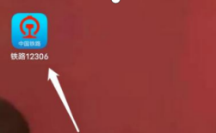
2、在“我的”中选择“人证核验”，完成人像认证（如已完成可跳过此步）
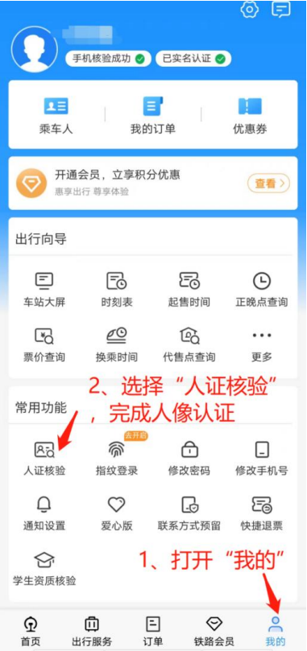

- 完成“人证核验”后选择“学生资质核验” （如果“我的”页面没有“学生资质核验”选项，请返回第 2 步检查“人证核验”是否完成）
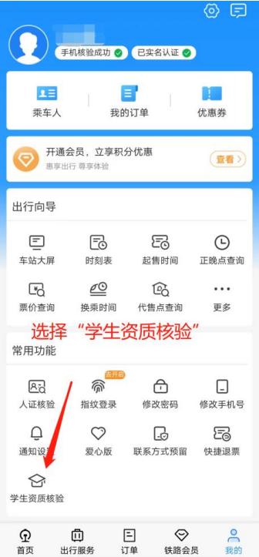

- 在“学生资质填写”中按要求输入真实信息后提交
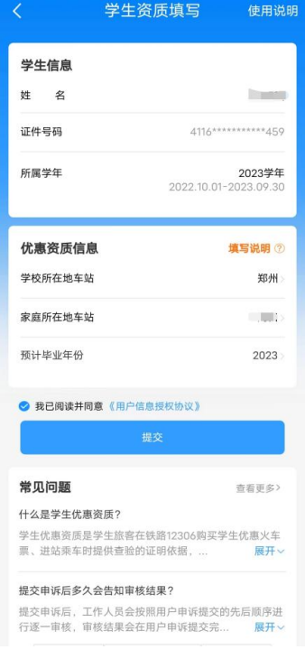
- 提交后等待完成审核
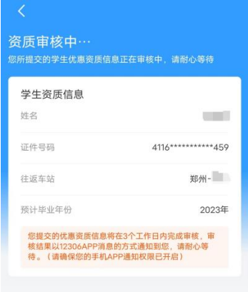
完成审核后如下：
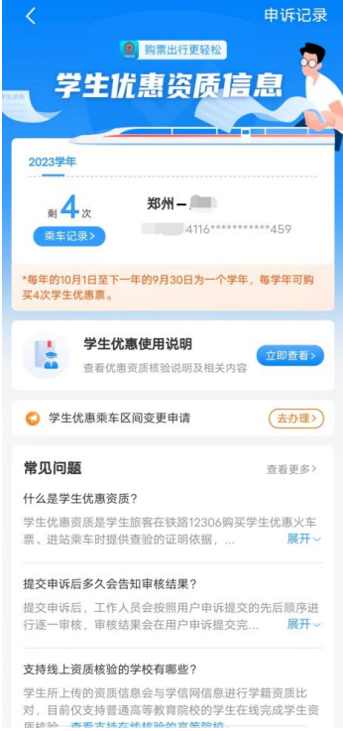

二、购票
1、在“铁路 12306”APP 中确认出行信息后选择乘车人
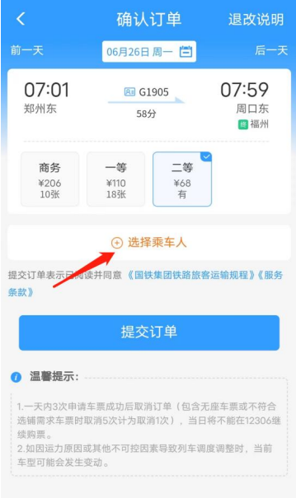

2、选择乘车人
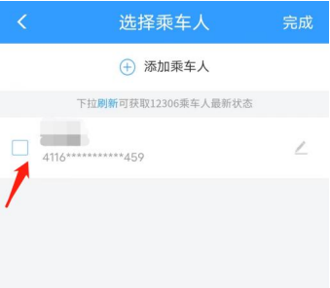

3、选择购买学生票
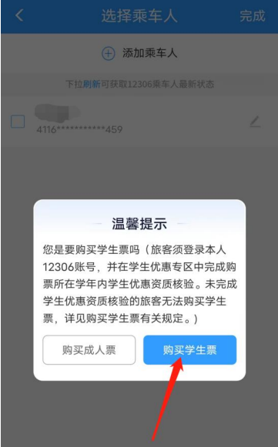
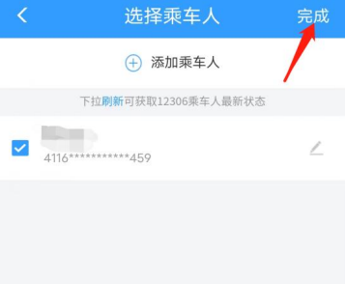

4、选座后提交订单
